

**每日市场报告**

**2025年9月04日** 

 **市场综述**

美国三大股指收盘涨跌不一，道指跌0.05%，标普500指数涨0.51%，纳指涨1.02%。美元指数跌0.17%报98.15，非美货币多数上涨，欧元兑美元涨0.16%报1.1662，英镑兑美元涨0.39%报1.3446，美元兑日元跌0.15%报148.1115，离岸人民币对美元跌12个基点报7.1397。美油主力合约收跌2.77%，报63.77美元/桶；布伦特原油主力合约跌2.53%，报67.39美元/桶。国际贵金属期货普遍收涨，COMEX黄金期货涨0.77%报3619.70美元/盎司，COMEX白银期货涨0.52%报41.81美元/盎司。ICE原糖主力合约跌0.62%报16.05美分/磅，ICE棉花主力合约涨0.27%报66.23/磅。

图表1：全球主要股指涨跌幅（%）

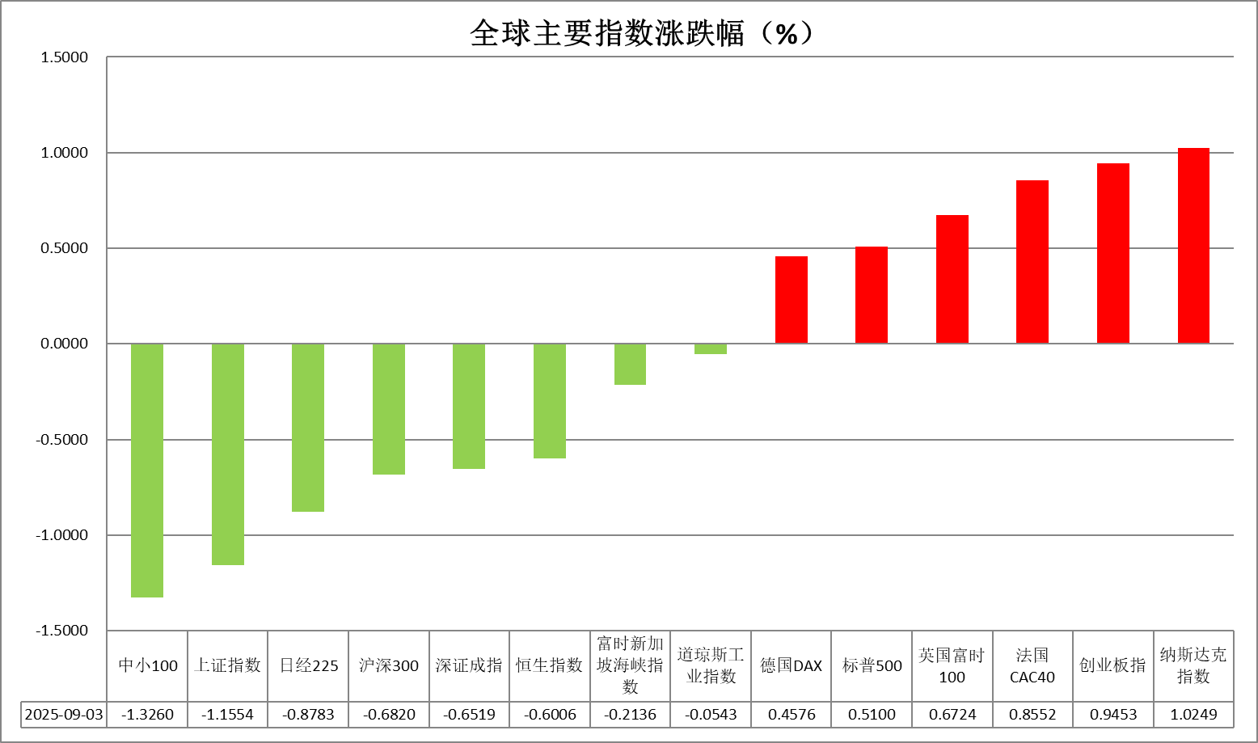

资料来源：公开资料整理、香港万峰

* **消息回顾**

【美联储在其最新公布的褐皮书调查中表示，近几周全美大部分地区的经济活动几乎没有变化。报告指出，美联储各辖区反馈显示，由于许多家庭的工资未能跟上物价上涨，消费者支出持平或下降。据褐皮书，各地区均出现价格上涨，其中10个辖区报告为“温和或轻微”的通胀，另外两个则出现“强劲的投入价格增长”。随着关税在经济中逐步传导，企业为了弥补成本上升，至少部分地提高了商品和服务价格。】

【美联储理事沃勒表示，美联储应在本月开始降息，并在未来数月内进行多次下调，但他对降息的具体节奏持开放态度，认为这将取决于未来的经济数据。圣路易斯联储主席穆萨莱姆认为，当前利率水平非常适合目前的经济环境，政策不应过度偏向于支持劳动力市场或抗击通胀。】

【美国劳工统计局报告显示，美国7月职位空缺数从6月下修后的736万个降至718.1万个，降至10个月低点，远低于预期的738.2万。】

【欧元区8月综合PMI终值微升至51，较初值下修0.1个百分点，为12个月高点；服务业PMI从7月的51降至50.5。德国服务业PMI被下修至49.3，低于50.1的初值。】

【日本央行行长植田和男在与日本首相石破茂会谈后表示，如果日本经济增长和物价符合展望，日本央行将加息。植田和男透露，双方就经济、物价和市场趋势交换了意见，并谈到了汇率问题。】

 **今日关注**

|  |  |
| --- | --- |
| 时间 | 数据/事件 |

|  |  |  |
| --- | --- | --- |
| 2025/9/4 | 17:00 | 欧元区7月零售销售 |
| 2025/9/4 | 20:15 | 美国8月ADP就业人数 |
| 2025/9/4 | 20:30 | 美国7月贸易帐 |

* **观点汇总**

**美元指数**

隔夜，美元指数跌0.17%报98.15，非美货币多数上涨，欧元兑美元涨0.16%报1.1662，英镑兑美元涨0.39%报1.3446，美元兑日元跌0.15%报148.1115。

美联储在其最新公布的褐皮书调查中表示，近几周全美大部分地区的经济活动几乎没有变化。由于许多家庭的工资未能跟上物价上涨，消费者支出持平或下降。美联储理事沃勒释放鸽派信号，表示美联储应在本月开始降息，并在未来数月内进行多次下调。宏观数据方面，此前公布的美国8月ISM制造业PMI低于市场预期，连续六个月处于荣枯线以下水平，利率期货显示9月降息概率小幅抬升至90%以上。美元指数承压运行，市场持续就美联储政策独立性表示担忧。经济韧性与就业通胀放缓走势的“不对称”对美债长端收益率构成双向拉扯，导致实际利率缺乏趋势性上行动力，美元难以获得实际利差优势。市场静待本周五公布的8月非农就业报告，若就业数据继续释放降温信号，将进一步巩固降息预期，数据的大幅不及预期可能推动年内三次降息的可能性，对美元持续造成施压，后续走势仍取决于非农就业数据的实际情况。

欧元区经济数据延续韧性，8月CPI同比上涨2.1%，预期为持平于2%，核心CPI同比小幅回落至2.3%，符合市场预期；8月制造业PMI升至50.7的三年多高点，为2022年中期以来首次扩张。此前受关税威胁欧元区经济数据一度承压，但关税趋缓的背景下，欧元区经济预期或再度抬头。受关税局势缓和提振，日本经济数据整体维持强劲，失业率持续下行，Q2实际GDP表现超市场预期，连续5个季度呈现增长，支撑日央行鹰派加息立场。日央行行长植田和男表示，若日本经济增长和物价符合展望，日本央行将加息，近期持续走高的日本国债收益率亦对日元形成较强支撑。

图表1：美元指数走势图

**图表

AI 生成的内容可能不正确。**

资料来源：Wind、香港万峰

**S&P500**

截至9月3日，标普500指数上涨0.51%至6448.26点；迷你标普500主力合约上涨0.21%至6460.5。经济数据方面，美国7月职位空缺数从6月下修后的736万个降至718.1万个，降至10个月低点，远低于预期的738.2万。职位空缺下滑，暗示企业招聘用工需求减弱，劳动市场走弱对美联储降息预期起到持续巩固作用。货币政策方面，美联储理事沃勒表示，美联储应在本月开始降息，并在未来数月内进行多次下调，但对降息的具体节奏持开放态度，认为这将取决于未来的经济数据。美联储官员的鸽派言论，对美股市场情绪起到支撑。整体来看，由于市场已充分定价美联储降息预期，经济数据走弱可能对美股产生负面影响。策略上，建议暂时观望。

图表2：S&P500走势图

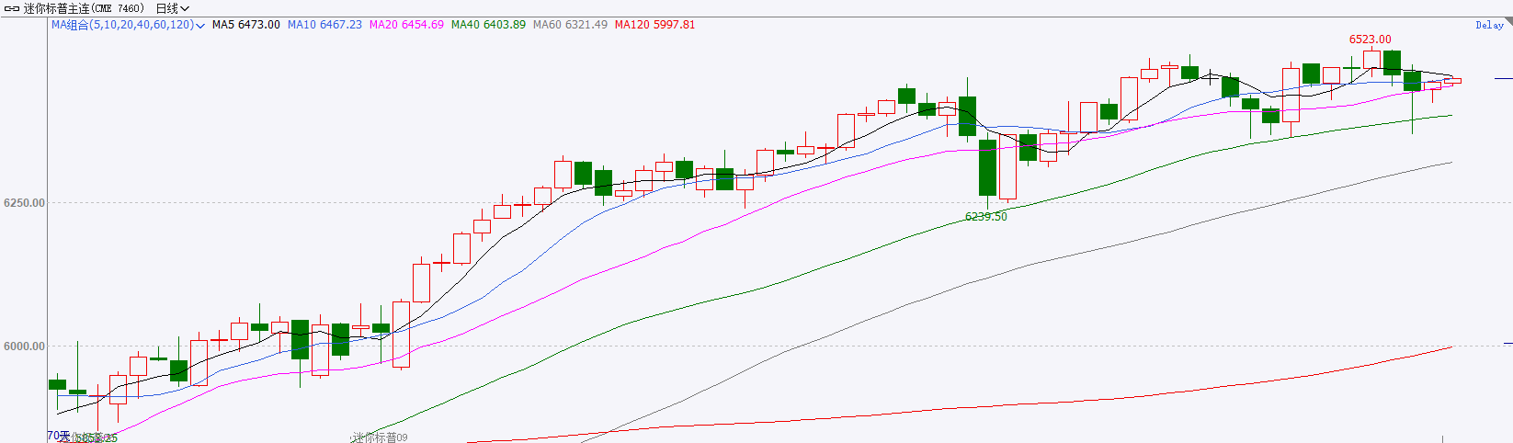

资料来源：Wind、香港万峰

**富时中国A50**

截至9月3日，富时中国A50指数下跌0.96%至14820.46；新交所富时A50期指主力合约下跌0.84%至14796。国内方面，经济基本面，中国8月官方制造业PMI、非制造业PMI和综合PMI分别为49.4%、50.3%和50.5%，环比升0.1、0.2和0.3个百分点。制造业景气有所回升，但仍处于收缩区间。个股层面，A股半年报显示，上证50净利增速较一季度小幅增长，沪深300及中证500有所回落，而中证1000净利增速由一季度增长转为下滑。资金面，北向资金成交保持活跃，两融余额持续攀升。整体来看，在经过持续的大幅拉涨后，涨势有所放缓，短期或呈现震荡整固。目前A股上市公司半年报已披露完毕，后续市场将进入业绩及政策真空期。在当前的低利率环境下，居民存款搬家将为市场注入流动性，而此前政策对中长期资金入市的安排，也对优化A股投资结构起到助推效果。此外，在美股估值偏高的情况下，估值较为合理的A股也持续吸引外资流入。最后，由于经济数据表现不佳，市场对政策加码的预期仍存。策略上，建议轻仓逢低买。

图表3：富时中国A50走势图

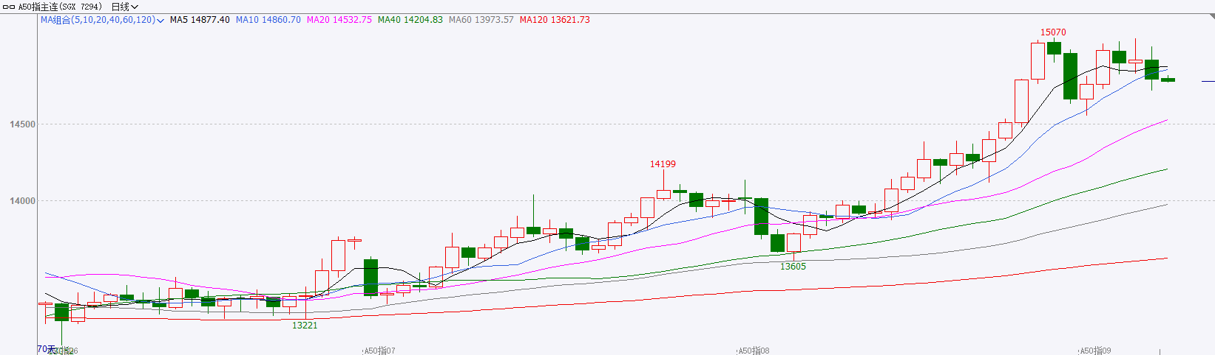

资料来源：Wind、香港万峰

**铜**

隔夜COMEX铜震荡下跌，报收4.617美元/磅，涨跌幅-0.52%。国际方面，美联储理事沃勒表示，美联储应在本月开始降息，并在未来数月内进行多次下调，但他对降息的具体节奏持开放态度，认为这将取决于未来的经济数据。国内方面，中国8月标普服务业PMI升至53，续创去年5月以来新高。新订单增速连续第二个月加快，同样创下去年5月以来的最高纪录。其中，新出口业务增速为2月以来最快。库存方面，截至9月3日，COMEX铜库存为284400短吨，环比+3325短吨；LME铜库存为158575吨，环比-200吨；SHFE每日仓单19471吨，环比-30吨。美元美债方面，市场预期美联储将降息两次且政治不确定性加剧，美元指数震荡偏弱走势，跌幅0.26%，报98.142；美国10年期基准国债收益率跌4.46个基点，报4.2168%。两年期美债收益率跌2.26个基点，报3.6166%。

图表4：铜日线走势图

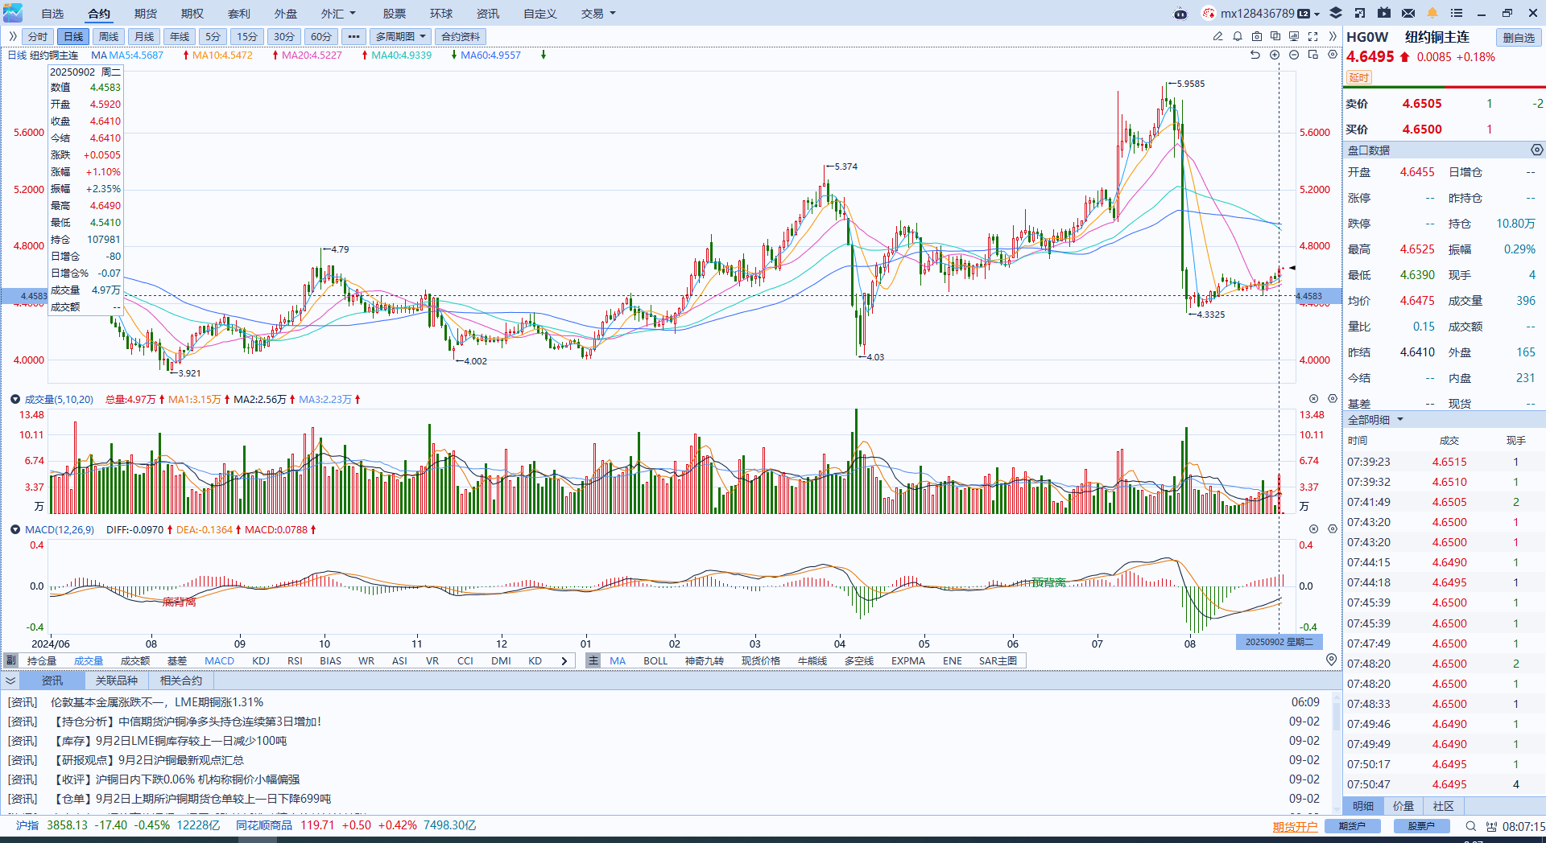

资料来源：Wind、香港万峰

**黄金**

隔夜，国际贵金属期货普遍收涨，COMEX黄金期货涨0.77%报3619.70美元/盎司，COMEX白银期货涨0.52%报41.81美元/盎司，非农数据前市场多空博弈加剧，市场提前押注本次非农数据延续放缓格局，贵金属市场上涨动能持续。美国7月职位空缺数降至718.1万个，降至10个月低点，远低于预期的738.2万，进一步抬升降息概率。美联储理事沃勒释放鸽派信号，表示美联储应在本月开始降息，并在未来数月内进行多次下调。降息预期趋于稳固，叠加政策不确定性，共同推动金价攀升至历史高位。特朗普周二进一步表示，政府将要求最高法院加速裁定上周被上诉法院认定为非法的关税政策，此举为市场注入了新的不确定性。最高法院的最终裁决可能显著改变宏观格局，进而为避险属性的贵金属带来额外支撑。展望后市，今晚将公布美国JOLTS职位空缺数据，或为后续非农数据提供前瞻指引，本周四公布的ADP就业报告及ISM服务业PMI数据也可能对市场造成波动，核心聚焦仍在于周五的8月非农数据出炉。技术面上，多项指标显示黄金与白银均步入超买区间，短期或存在调整需求，投资者需注意风险控制。操作上建议，当前维持观望，待回调后轻仓布局，伦敦金价关注区间：3450-3550美元/盎司，伦敦银价关注区间：39-41美元/盎司。

图表5：COMEX黄金日线走势图

图形用户界面, 图表

AI 生成的内容可能不正确。

资料来源：Wind、香港万峰

**ICE原糖**

洲际交易所(ICE)原糖期货周三下跌，因主要产国供应前景充足。ICE交投最活跃的10月原糖期货收跌0.12美分，或0.70%，结算价报每磅16.03美分。

国际方面，亚洲主要产糖国生产前景良好，巴西8月上半月产糖量增加，全球供应预期偏松，压制价格震荡偏弱，关注需求表现。巴西甘蔗行业协会称，8月上半月，巴西中南部主产区糖产量较去年同期增长15.96%，达到362万吨。

美糖主力价格关注上方压力17.5美分/磅，下方支撑15.0美分/磅。建议10月 ICE 期糖短期偏空交易。

图表6：ICE美糖主力合约价格走势图

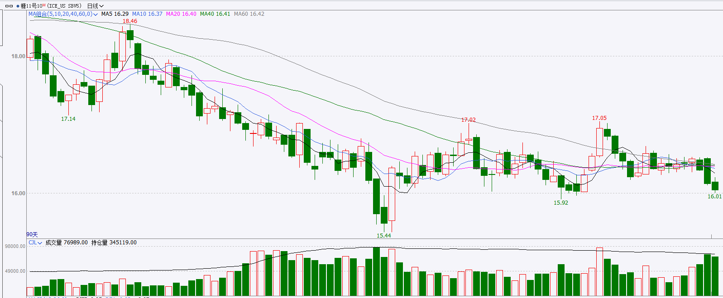

资料来源：Wind、香港万峰

**ICE棉花**

洲际交易所(ICE)棉花期货周二收低，触及逾三周低点，因产区利好天气和美元走强拖累。ICE 12月棉花期货合约下跌0.49美分，或0.74%，结算价报每磅66.05美分。

国际方面，Varner Brokerage总裁表示，“预计西得克萨斯州单产将高于平均水平，甚至可能大幅超过。因此市场正试图将这一预期纳入定价。有人称降雨使产量增加25万包，也有人认为是50万包。”

美棉主力价格关注上方压力74美分/磅，下方支撑65美分/磅。建议 ICE 12月期棉短期暂时观望。

图表7：ICE美棉主力合约价格走势图

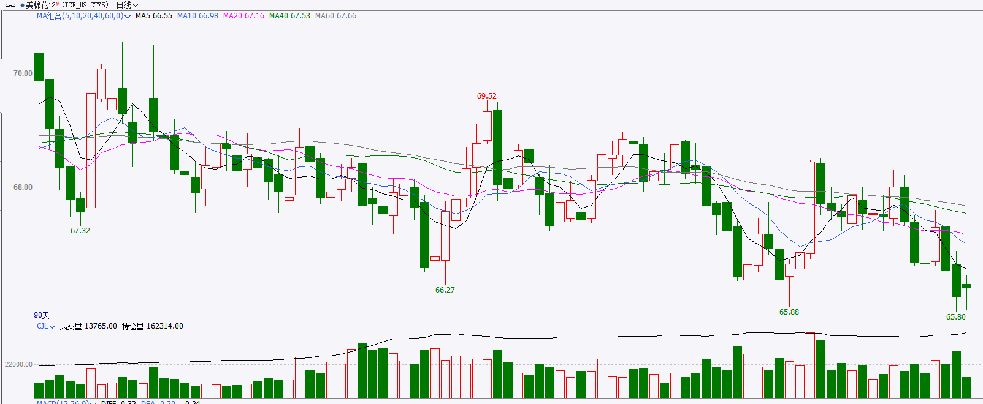

资料来源：Wind、香港万峰

△ 免责声明

此报告由香港万峰所编制。本报告采用之资料及意见均相信可靠及准确，但本公司并不对各分析或有关资料之可靠性及准确性作出全面性保证。本报告只供客户或读者作参考之用，客户或读者不应完全依靠本报告内容作为投资准则。

本报告之资料及意见如有任何更改，恕不另行通知。本报告并非及并无意图构成任何作价或招揽进行买卖本报告 提及的商品。本公司不会对任何因依靠本报告作出任何买卖而引致之任何损失承担任何责任。